 | PHÒNG GD&ĐT GIA LÂM |  |  |  | KỲ THI TUYỂN SINH VÀO LỚP 10 TRUNG HỌC PHỔ THÔNG  MA TRẬN ĐỀ THI MÔN SINH  Năm học 2020-2021
Lớp |  | Mạch  kiến thức,  kĩ năng | Chuẩn cần KT, số câu, số điểm, tỉ lệ | Mức 1  (Nhận biết) |  | Mức 2  (Thông hiểu) | Mức 3 (Vận dụng) |  | Cộng
 |  |  |  |  |  |  | Thấp | Cao
8 |  | Chủ đề 1: Cơ thể người và vệ sinh | Chuẩn  cần KT | - Vị trí các cơ quan trong cơ thể.  - Các loại xương.  - Nhu cầu dinh dưỡng  - Sự tạo thành nước tiểu  - Vai trò cảu tuyến nội tiết va hooc môn |  | - Các loại mô.  - Lượng máu, lượng hồng cầu trong cơ thể.  - Tác nhân gây hại cho hệ hô hấp  - Vùng chức anwng của não bộ | --Băng bó cho người gãy tay | Cách tính công của cơ
 |  |  | Số câu | 5 |  | 3 | 1 | 1 | 10
 |  |  | Số điểm  Tỉ lệ % | 1,25  25 |  | 0,75  7,5 | 0,25  5 | 0,25  2,5 | 2,5  25
9 |  | Chủ đề 2:  Di truyền và biến dị | Chuẩn  cần KT | - Khái niệm công nghệ tế bào, và ứng dụng, cặp NST tương đồng  - Khái niệm thường biến.  - Cấu tạo, quá trình tự nhân đôi của ADN.  - Chức năng ARN  - Hậu quả của gia tăng dân số, ô nhiễm môi trường |  | - Quần thể sinh vật  - Ưu thế lai.  So sánh ADN, ARN và protein.  - Diễn biến của NST trong giảm phân  - Đột biến gen, ĐB NST và các bệnh di truyền. | - Cách tính chiều dài của gen, số liên kết hiddro  - Liên kết gen | - Bài toán sắc xuất bệnh di truyền.
 |  |  | Số câu | 9 |  | 5 | 3 | 2 | 20
 |  |  | Số điểm  Tỉ lệ % | 2,25  22,5 |  | 1,25  12,5 | 0,75  7,5 | 0,5  5 | 5  50
 |  | Chủ đề 3: Sinh vật và môi trường. | Chuẩn  cần KT | - Quần thể sinh vật  - Đặc trưng của quần xã  - Biện pháp bảo vệ môi trường  - Pháp lệnh dân số |  | - Cạnh tranh khác loài.  - Hậu quả Ô nhiễm môi trường | - Cuỗi thức ăn  - Luật bảo vệ môi trường
 |  |  | Số câu | 5 |  | 3 | 2 |  | 10
 |  |  | Số điểm  Tỉ lệ % | 1,25  12,5 |  | 0,75  7,5 | 0,5  5 |  | 2,5  25
 |  | Cộng | TS câu  TS điểm  Tỉ lệ % | 20  5  50 |  | 10  2,5  25 | 6  1,5  15 | 4  1  10 | 40  10  100

PHÒNG GD&ĐT GIA LÂM  TRƯỜNG THCS KIM SƠN  ĐỀ THI THỬ  ( Đề thi có 4 trang) | KỲ THI TUYỂN SINH VÀO LỚP 10 TRUNG HỌC PHỔ THÔNG  NĂM HỌC 2020 - 2021  Môn thi: Sinh học  Thời gian làm bài: 60 phút, không kể thời gian phát đề
Mã đề thi 001
Họ và tên thí sinh: ..................................................................... Số báo danh:.......................

Câu 1: Công nghệ tế bào là ngành khoa học kỹ thuật ứng dụng di truyền học để
A. sản xuất các chế phẩm sinh học.
B. chuyển gen quý vào vi khuẩn.
C. tạo ra những tế ào, mô, cơ thể hoàn chỉnh.
D. tạo ra nhiều vật nuôi mang đặc điểm của loài khác.
Câu 2: Cơ thể người trường thành có bao nhiêu chiếc xương?
A. 300. B. 200. C. 206. D. 306.
Câu 3: Những biện pháp nào sau đây là biện pháp bảo vệ và khôi phục môi trường đang bị suy thoái?
(1) Bảo vệ thảm thực vật.
(2) Bảo vệ động vật hoang dã.
(3) Bảo vệ các tài nguyên tái sinh.
(4) Cải tạo và phục hồi các hệ sinh thái đang suy thoái.
A.(1), (2), (3). B. (2), (3), (4). C. (1), (2), (4). D. (1), (3), (4).
Câu 4: Nhu cầu dinh dưỡng của cơ thể phụ thuộc vào các yếu tố nào?
A. Giới tính, trạng thái sinh lý của cơ thể, hình thức lao động.
B. Giới tính, lứa tuổi, trạng thái sinh lý của cơ thể.
C. Giới tính, lứa tuổi, trạng thái sinh lý của cơ thể, hình thức lao động.
D. Lứa tuổi, trạng thái sinh lý của cơ thể, sự ốm đau và dạng lao động.
Câu 5: Cặp NST tương đồng gồm
A. hai NST giống nhau về hình thái và kích thước.
B. hai cromatit giống nhau, dính nhau ở tâm động.
C. hai NST có cùng 1 nguồn gốc từ bố hoặc từ mẹ.
D. hai cromatit có nguồn gốc khác nhau.
Câu 6: Một bệnh di truyền hiếm gặp do một gen quy định nằm trên nhiễm sắc thể thường xuất hiện trong phả hệ dưới đây:

III
I
II
1
3
5
6
8
7
?
Nam bình thường
Nữ bị bệnh
Nữ bình thường
Nam bị bệnh
4
9
2

Xác suất để cặp vợ chồng II₆ và II₇ sinh ra người con mắc bệnh (tính theo %) là bao nhiêu?
- 10%. B. 25%. C. 21,67%. D. 16,67%.
Câu 7: Sự tạo thành nước tiểu gồm bao nhiêu giai đoạn?
A. 3. B. 4. C. 2. D. 1.
Câu 8: Một gen có số nucleotit loại G = 600, số liên kết hidro của gen là 3600. Chiều dài của gen là
A. 4080 A⁰. B. 3600 A⁰. C. 5100 A⁰. D. 5150 A⁰.
Câu 9: Các cơ quan nào sau đây nằm trong khoang ngực ?
A. Tim, phổi, khí quản, dạ dày. C. Tim, phổi, gan, dạ dày.
B. Tim, phổi, thực quản, dạ dày. D.Tim, phổi, khí quản, thực quản.
Câu 10: Những hành động nào sau đây là vi phạm Luật Bảo vệ môi trường ?
(I.) Săn bắn động vật hoang dã.
(II) Đổ chất thải độc hại ra môi trường.
(III) Nhập khẩu chất thải vào Việt Nam.
(IV) Khai thác rừng bừa bãi.
(V) Ủ phân động vật và chôn lấp rác thải hữu cơ.
Số phương án đúng là
A. 2. B. 3. C. 4. D. 5.
Câu 11: Nga cân nặng 52kg và sức khỏe và các chỉ số máu về đều ở mức bình thường. Vậy theo lý thuyết trong cơ thể Nga có khoảng bao nhiêu lít máu?
A. 3 lít. B. 3,64 lít. C. 4 lít. D. 4,16 lít.
Câu 12: Tập hợp nào sau đây là quần thể sinh vật?
A. Tập hợp các cá thể cá chép cá mè, cá rô phi ... sống trong cùng một ao.
B. Tập hợp các cá thể lúa, ngô, khoai ... trên cùng một cánh đồng.
C. Tập hợp các cá thể lúa nếp Hoa Vàng trên cánh đồng thông Kim Sơn.
D. Tập hợp các cá thể rắn hổ mang, rắn đuôi chuông.. sống trong cùng mọt khu rừng.
Câu 13: Trong ứng dụng di truyền học, cừu Doli là sản phẩm của phương pháp
A. đột biến gen. B.chuyển nhân và phôi.
C. nhân bản vô tính ở động vật. D. gây đột biến dòng tế bào xôma.
Câu 14: Khi băng bó cố định cho người gãy xương cẳng tay cần quấn băng theo chiều nào?
A. Từ cổ tay vào khửu tay. B. Từ giữa băng ra 2 đầu.
C. Từ ngoài vào vị trí vết gãy. D. Từ trong ra cổ tay.
Câu 15: Nguyên nhân của hội chứng Cushing do sự hình thành khối u của tuyến nội tiết nào gây ra?
A. Tuyến thượng thân B. Tuyến yên
C. Tuyến tụy D. Tuyến giáp
Câu 16: Trong mỗi tế bào sinh dưỡng của người mắc hội chứng Đao có bao nhiêu nhiễm sắc thể?
A. 45. B. 47. C. 46. D. 48.
Câu 17: Số lượng hồng cầu trung bình ở người Việt Nam có giới tính nữ là
A. 4,1-4,3 triệu/ml máu. B. 2,4-2,6 triệu/ml máu.
C. 4,4-4,6 triệu/ml máu. C. 2,1- 2,3 triệu/ ml máu.
Câu 18: Quá trình tự nhân đôi của ADN diễn ra ở kỳ nào trong quá trình phân bào?
A. Kì đầu. B. Kì giữa. C. Kì sau. D. Kì trung gian.
Câu 19: Theo nguyên tắc bổ sung trên phân tử ADN, các đơn phân liên kết với nhau theo từng cặp là
A. A - T, G –X. | B. A - G, T – X.
C. A- X, T – G. | D. X- T, A - G.
Câu 20: Thường biến là
A. biến đổi kiểu gen phát sinh trong đời cá thể dưới tác động trực tiếp của môi trường.
B. biến đổi kiểu hình phát sinh trong đời cá thể dưới ảnh hưởng trực tiếp của môi trường.
C. biến đổi trong gen dẫn đến biến đổi kiểu hình dưới tác động trực tiếp của môi trường.
D. biến đổi trong NST dẫn đến biến đổi kiểu hình dưới tác động trực tiếp của môi trường.
Câu 21: Đặc điểm nào sau đây là đặc điểm chung về cấu tạo của ADN, ARN và Protein?
A. Là đại phân tử, cấu tạo theo nguyên tắc đa phân.
B. Được cấu tạo bởi các nguyên tố C, H, O, N và P.
C. Đơn phân là các nucleotid.
D. Các đơn phân lien kết với nhau bằng lien kết hidrô.
Câu 22: Một phân tử ADN tự nhân đôi 5 lần liên tiếp đã tạo ra bao nhiêu phân tử ADN con?
A. 10. B. 16. C. 20. D. 32.
Câu 23: Ở người, 2n = 46. Một tế bào của người đang ở kì sau của giảm phân II, tế bào đó đang có bao nhiêu NST kép trong tế bào? Biết quá trình giảm phân diễn ra bình thường.
A. 0. B. 23. C. 46. D. 92.
Câu 24: Công của cơ sinh ra khi kéo vật nặng 1kg đi quãng đường 0,1km là
A. 10000N. B. 10000J. C. 1000J. D.1000N.
Câu 25: Dạng đột biến nào sau đây không làm thay đổi kích thước NST nhưng làm thay đổi trình tự các gen trên đó, ít ảnh hưởng đến sức sống?
A. Mất đoạn NST. B. Đảo đoạn NST.
C. Lặp đoạn NST. D. Chuyển đoạn NST.
Câu 26: Ở người, bệnh ung thư máu là do mất 1 đoạn nhỏ ở đầu NST nào?
A. NST số 11. B. NST số 12. C. NST số 23. D. NST số 21.
Câu 27: Người bị bệnh đao là có 47 NST thuộc dạng đột biến nào sau đây?
A. 2n+1 B. 2n-1 C. 2n+2 D. 2n-2
Câu 28: Sơ đồ nào sau đây mô tả đúng về một chuỗi thức ăn trong một hệ sinh thái?
A. Lúa Sâu ăn lá lúa Chim sâu Diều hâu Vi sinh vật.
B. Lúa Sâu ăn lá lúa Diều hâu Chim sâu Vi sinh vật.
C. Lúa Chuột ăn thóc đại bàng rắn Vi sinh vật.
D. Lúa rắnđại bàng chuột Vi sinh vật.
Câu 29: Một gen có 2000 cặp nucleotit, số nucleotit loại A =800 tổng số nucleotit. Tỉ lệ % từng loại nucleotit của gen trên là:
A. A = T =40%; G = X = 60%. B. A = T = 40%; G = X = 10%.
C. A = T =20%; G = X = 80%. D. A = T =20%; G = X = 30%.
Câu 30: Các loại khí nào sau đây gây hại cho hệ hô hấp?
A. Nitơ ôxit, Lưu huỳnh ôxit, cacbon ôxit. B. Nitơ ôxit, hidro ôxit, cacbonic.
C. Nitơ ôxit, hidro ôxit, canxi ôxit. D. Cacbonic, canxi ôxít, hidro ôxit.
Câu 31: Loài đặc trưng là
A. loài chỉ có ở một quần xã nào đó mà không có ở các quần xã khác.
B. loài có số lượng cá thể nhiều nhất so với các loài khác trong quần xã.
C. loài chỉ có ở 1 quần xã hoặc có nhiều hơn hẳn các loài khác.
D. loài có độ thường gặp cao nhất so với các loài khác trong quần xã.
Câu 32: Ví dụ nào sau đây thể hiện mối quan hệ cạnh tranh khác loài?
A. Cá ép bám vào rùa biển nhờ đó cá được đưa đi xa.
B. Rận sống bám trên da bò hút máu bò để sinh sống.
C. Chó sói ăn thịt cừu.
D. Trên một cánh đồng lúa, khi cỏ phát triển thì năng suất lúa giảm.
Câu 33: ARN thông tin có chức năng
A. mang thông tin quy định cấu trúc cảu phân tử Prôtêin.
B. truyền đạt thông tin quy định cấu trúc cảu phân tử Prôtêin.
C. vận chuyển axitamin tương ứng với nơi tổng hợp Prôtêin.
D. là thành phần cấu tạo nên Ribôxôm là nơi tổng hợp Prôtêin.
Câu 34: Nếu mộtngười bị chấn thương đại não vùng thùy chẩm thì thông thường người đó sẽ bị ảnh hưởng đến khả năng
A. nhìn. B. nghe. C. nói. D. viết.
Câu 35: Ở người, một số bệnh di truyền do đột biến dị bội được phát hiện là
A. Claiphentơ, Đao, Tơcnơ.
B. ung thư máu, Tơcnơ, Claiphentơ.
C. Claiphentơ, máu khó đông, Đao.
D. siêu nữ, Tơcnơ, ung thư máu.
Câu 36: Loại hoocmôn nào có ảnh hưởng đến sự phát triển các đặc điểm giới tính nữ và kích thích trứng phát triển?
A. FSH. B. LH . C. Prôgesterôn D. Ơstrôgen.
Câu 37: Mục tiêu quan trọng nhất của việc thực hiện pháp lệnh dân số là
A. đảm bảo phát triển kinh tế đất nước bền vững.
B. đảm bảo thu nhập và cuộc sống bình yên của người dân.
C. giảm thiểu ô nhiễm môi trường và khai thác không hợp lí nguồn tài nguyên.
D. đảm bảo chất lượng cuộc sống của mỗi người dân, gia đình và xã hội.
Câu 38: Hậu quả của ô nhiễm môi trường là
A. làm ảnh hưởng xấu đến sinh vật và hư hỏng các công trình văn hóa.
B. gây mất cân bằng sinh thái trong tự hiên và ảnh hưởng xấu đến kinh tế xã hội.
C. làm ảnh hưởng tới sức khỏe và gây ra nhiều bệnh cho con người và sinh vật.
D. làm phát sinh nhiều đột biến không mong muốn cho con người và sinh vật.
Câu 39: Những vị trí nào sau đây trong hệ tuần hoàn của người chứa máu giàu ôxi?
A. Tâm thất phải và tĩnh mạch chủ.
B. Tâm thất trái và động mạch phổi.
C. Tâm nhĩ trái và động mạch chủ.
D: Tâm nhĩ phải và động mạch phổi.
Câu 40: Ở ruồi giấm, thân xám trội so với thân đen, cánh dài trội so với cánh cụt. Khi lai ruồi thân xám, cánh dài thuần chủng với ruồi thân đen, cánh cụt được F1 toàn thân xám, cánh dài. Cho con đực F₁ lai với ruồi cái thân đen cánh cụt được thế hệ sau có tỉ lệ
A. 3 xám, dài: 1 đen, cụt. B. 3 xám, dài: 3 xám cụt: 3 đen, dài:1 đen, cụt.
C. 1 xám, dài : 1 đen, cụt D. 9 xám, dài: 3 đen cụt: 3 đen, dài:1 xám, cụt.

PHÒNG GD&ĐT GIA LÂM  ĐỀ THI THỬ  ( Đề thi có 4 trang) | KỲ THI TUYỂN SINH VÀO LỚP 10 TRUNG HỌC PHỔ THÔNG  NĂM HỌC 2020 - 2021  Môn thi: Sinh học  Thời gian làm bài: 60 phút, không kể thời gian phát đề
Mã đề thi 002

Họ và tên thí sinh: ...................................................................... Số báo danh:........................

Câu 1: Ưu thế lai biểu hiện cao nhất ở con lai F₁ sau đó giảm dần qua các thế hệ vì thé hệ sau có
A. tỉ lệ thể đồng hợp và dị hợp đều tăng dần, các gen xấu biểu hiện ra kiểu hình.
B. tỉ lệ thể đồng hợp giảm dần và tỉ lệ thể dị hợp tăng dần, các gen xấu biểu hiện ra kiểu hình.
C. tỉ lệ thể đồng hợp và dị hợp giảm tăng dần, các gen xấu biểu hiện ra kiểu hình.
D. tỉ lệ thể đồng hợp tăng dần và tỉ lệ thể dị hợp giảm dần, các gen xấu biểu hiện ra kiểu hình.
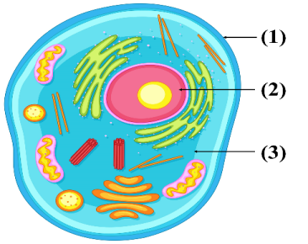
Câu 2: Cho sơ đồ cấu tạo tế bào như hình bên.
Thành phần cấu tạo tương ứng với các số (1), (2), (3) lần lượt là:
A. màng sinh chất; nhân; tế bào chất.
B. thành tế bào; nhân; tế bào chất.
C. màng sinh chất; ti thể; bào quan.
D. màng nhầy; màng trong; màng giữa.
Câu 3: Các hình dưới đây mô tả các tế bào ở các kì khác nhau của quá trình nguyên phân.
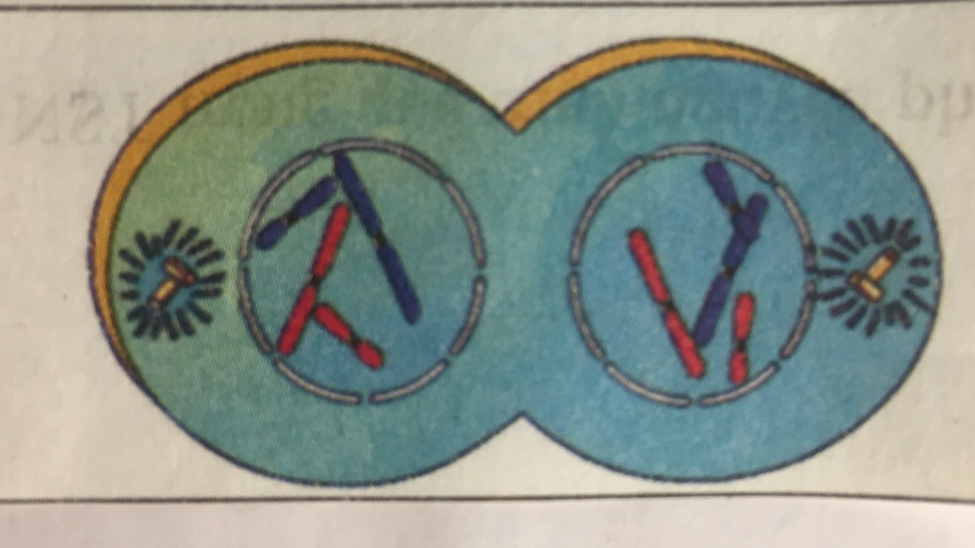
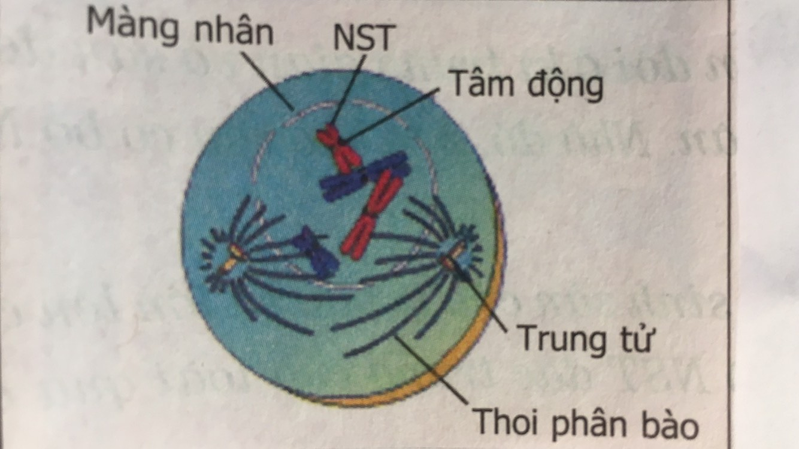
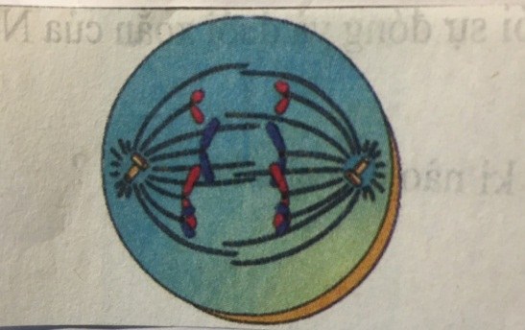
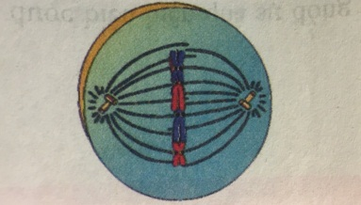
(IV)
(III)
(II)
(I)

Thứ tự đúng các kì là
A. (I), (IV), (III), (II).
B. (I), (II), (III), (IV).
C. (I), (II), (IV),(III).
D. (II), (I), (IV), (III).
Câu 4: Nhu cầu dinh dưỡng của cơ thể phụ thuộc vào các yếu tố nào?
A. Giới tính, trạng thái sinh lý của cơ thể, hình thức lao động.
B. Giới tính, lứa tuổi, trạng thái sinh lý của cơ thể.
C. Giới tính, lứa tuổi, trạng thái sinh lý của cơ thể, hình thức lao động.
D. Lứa tuổi, trạng thái sinh lý của cơ thể, sự ốm đau và dạng lao động.
Câu 5: Trong quá trình phiên mã, nucleotit trên ARN được tổng hợp theo nguyên tắc bổ sung là (nucleotit trên mạch khuôn – nucleotit trên ARN)
A. T - A, A- U, G -X, X- G. | B. A- G, T - X, T-U- G-T.
C. A- X, T- G, U-A, A-X. | D. X-T, X-T, A -G, U-A.
Câu 6: Biết hàm lượng AND trong nhân một tế bào sinh tinh của thể lưỡng bội là x. Trong trường hợp phân chia bình thường, hàm lượng ADN trong nhân của tế bào này đang ở kì sau của giảm phân I là
A.0,5x.
B.1x.
C.2x.
D.4x.
Câu 7: Dung tích nước tiểu trong bóng đạt giá trị từ bao nhiêu thì gây buồn tiểu?
A. 160ml. B. 200ml. C. 250ml. D. 300ml.
Câu 8: Một loài thực vật lưỡng bội có bộ nhiễm sắc thể 2n = 14. Theo lí thuyết, số lượng nhóm gen liên kết của loài này là
A. 7.
B. 14.
C. 28.
D. 36.
Câu 9: Cho các hiện tượng sau:
(1) Tay chạm vào vật nóng thì rụt lại.
(2) Đèn sáng chiếu vào mắt thì đồng tử (con ngươi) co lại.
(3) Hoa mười giờ sáng nở ra chiều thì cụp lại.
(4) Chạm tay vào cây trinh nữ thì lá cây cụp lại.
(5) Thức ăn vào miệng thì tuyến nước bọt tiết nước bọt.
Những hiện tượng nào ở trên là phản xạ ?
A. (1), (2), (3). B. (1), (2), (5). C. (1), (2), (4). D.(2), (3), (4).
Câu 10: Nhóm động vật nào sau đây có giới đực mang cặp nhiễm sắc thể giới tính là XX và giới cái mang cặp nhiễm sắc thể giới tính là XY?
A. Gà, bồ câu, bướm.
B. Hổ, báo, mèo rừng.
C. Trâu, bò, hươu.
D. Thỏ, ruồi giấm, sư tử.
Câu 11: Trường hợp nào dưới đây là miễn dịch nhân tạo ?
A. Người bị bệnh thủy đậu rồi khỏi và không bị lại bệnh đó nữa.
B. Người bị bệnh sởi rồi khỏi, suốt đời không bị lại bệnh đó nữa.
C. Người suốt đời không bị mắc bệnh lở mồm long móng.
D. Người được tiêm vacxin phòng bệnh lao và miễn dịch với bệnh đó.
Câu 12: : Một đoạn mạch mã gốc của gen có số nuclêôtit từng loại: A= 150, T= 300, G=350, X= 400. Số lượng các loại nuclêôtit trên phân tử mARN tương ứng là:
A. U=150, A=300, X=350, G=400.
B. A=300, T=450, X=300, G=150.
C. T=350, A=300, X=150, G=400.
D. U=300, A=150, X=350, G=400.
Câu 13: Khi nói về vai trò của phương pháp nghiên cứu phả hệ, có các nội dung sau:
(I) Dự đoán khả năng xuất hiện tính trạng nào đó ở đời con cháu.
(II) Biết được tính trội, lặn, quy luật di truyền một số tính trạng ở loài người.
(III) Phát hiện được bệnh khi phát triển thành phôi.
(IV) Dự đoán kiểu gen của cá thể được nghiên cứu qua phả hệ.
Số nội dung đúng là
A. 1.
B. 2.
C. 3.
D. 4.
Câu 14: Nguyên nhân dẫn đến hiện tượng mỏi cơ là do
A. cơ thể không cung cấp đủ oxi làm tích tụ axit lactic.
B. cơ co lại quá nhiều không tự dãn ra được
C. cơ bị dãn ra quá lâu không co lên được.
D. các gân ở đầu cơ bị dãn và bị tổn thương.
Câu 15: Ở người, bệnh máu khó đông do alen lặn a nằm trên vùng không tương đồng của nhiễm sắc thể giới tính X quy định, alen trội A quy định máu đông bình thường, nhiễm sắc thể Y không mang gen tương ứng. Một người phụ nữ không bị bệnh nhưng có gen máu khó đông lấy chồng bị bệnh máu khó đông. Xác suất họ sinh con gái đầu lòng bị bệnh máu khó đông là
A. 12,5%.
B. 25%.
C. 50%.
D. 100% .
Câu 16: Một số bệnh di truyền ở người
(I) Bệnh bạch tạng. (II) Bệnh mù màu đỏ-lục.
(III) Bệnh máu khó đông. (IV) Bệnh ung thư máu.
(V) Bệnh phêninkêtô niệu. (VI) Bệnh dính ngón tay 2 và 3.
Những bệnh do gen nằm trên nhiễm sắc thể giới tính X quy định là
A. (I),(IV).
B. (II),(III).
C. (IV),(V).
D. (V),(VI).
Câu 17: Trong các sơ đồ truyền máu sau, sơ đồ nào sẽ gây nên hiện tượng kết dính ?
A. Nhóm máu AB truyền cho nhóm máu A.
B. Nhóm máu O truyền cho nhóm máu A.
C. Nhóm máu O truyền cho nhóm máu AB.
D. Nhóm máu B truyền cho nhóm máu AB.
Câu 18: Thể đột biến nào sau đây có thể được hình thành do sự không phân li của tất cả các nhiễm sắc thể trong lần nguyên phân đầu tiên của hợp tử lưỡng bội?
A. Thể một nhiễm.
B. Thể ba nhiễm.
C. Thể tam bội.
D. Thể tứ bội.
Câu 19: Khi nói về mối quan hệ cạnh tranh giữa các cá thể trong quần thể, phát biểu đúng là
A. cạnh tranh xảy ra khi mật độ cá thể của quần thể tăng lên quá cao.
B. cạnh tranh làm tăng nhanh số lượng cá thể của quần thể.
C. cạnh tranh không ảnh hưởng đến số lượng cá thể quần thể.
D. cạnh tranh xảy ra gay gắt thì các cá thể mang các đặc điểm thích nghi hơn sẽ di cư đi nơi khác.
Câu 20: Khi nói về thành phần nhóm tuổi của quần thể, xét các kết luận sau đây:
I. Thành phần nhóm tuổi của quần thể có thể bị thay đổi khi có thay đổi của điều kiện môi trường.
II. Thành phần nhóm tuổi của quần thể phản ánh tỉ lệ của các loại nhóm tuổi trong quần thể.
III. Dựa vào thành phần nhóm tuổi của quần thể có thể tính được mật độ cá thể của quần thể.
IV. Thành phần nhóm tuổi của quần thể không phản ánh tỉ lệ đực cái trong quần thể.
V. Các nghiên cứu về nhóm tuổi giúp con người bảo vệ và khai thác tài nguyên sinh vật có hiệu quả hơn.
Có bao nhiêu kết luận đúng?
A. 2. B. 3. C. 4. D. 5.
Câu 21: Quan sát sơ đồ mô tả giới hạn sinh thái về nhiệt độ của cá rô phi ở Việt Nam và cho biết nhận xét nào sau đây không đúng ?

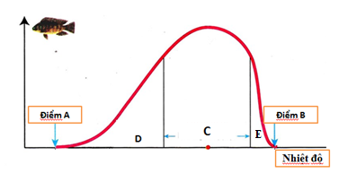
Mức độ sinh trưởng
A. Khoảng C và D là các khoảng thuận lợi.
B. Khoảng E là khoảng chống chịu.
C. Nhiệt độ dưới điểm A và trên điểm B thì cá rô phi sẽ chết.
D. Cá rô phi sinh trưởng mạnh trong khoảng C.
Câu 22: Cho các bước tiến hành trong kĩ thuật chuyển gen như sau:
(I). Đưa ADN tái tổ hợp vào tế bào nhận.
(II). Phân lập dòng tế bào chứa ADN tái tổ hợp.
III). Tạo ADN tái tổ hợp.
Trình tự đúng của các bước trên là
A. (I) → (II) → (III).
B. (I) → (III) → (II).
C. (II) → (III) → (I).
D. (III) → (I) → (II).
Câu 23: Một nhiễm sắc thể có trình tự các gen là AB*CDEFG. Sau đột biến, trình tự các gen trên nhiễm sắc thể này là AB*CFEDG. Đây là dạng đột biến nào?
A. Lặp đoạn nhiễm sắc thể.
B. Chuyển đoạn nhiễm sắc thể.
C. Đảo đoạn nhiễm sắc thể.
D. Mất đoạn nhiễm sắc thể.
Câu 24: Cho sơ đồ cấu tạo hệ tuần hoàn máu như sau:
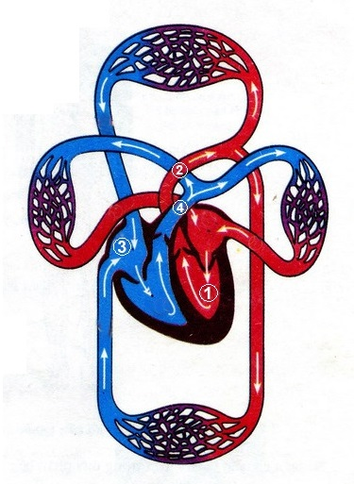
Thành phần cấu tạo tương ứng với các số 1, 2, 3, 4 lần lượt là:
A. tâm thất trái, động mạch chủ, tâm nhĩ phải, động mạch phổi.
B. tâm thất phải, động mạch phổi, tâm nhĩ trái, động mạch chủ.
C. tâm nhĩ trái, động mạch chủ, tâm thất phải, động mạch phổi.
D. tâm nhĩ phải, động mạch phổi, tâm thất trái, động mạch chủ.
Câu 25: Dạng đột biến nào sau đây không làm thay đổi kích thước NST nhưng làm thay đổi trình tự các gen trên đó, thường gây chết, giảm hoặc mất khả năng sinh sản?
A. Mất đoạn NST. B. Đảo đoạn NST.
C. Lặp đoạn NST. D. Chuyển đoạn NST.
Câu 26: Thực vật nào sau đây được xếp vào nhóm cây ưa bóng ?
A. Bạch đàn.
B. Lá lốt.
C. Phi lao.
D. Cỏ ba lá.
Câu 27: Trong tự nhiên khi mật độ cá thể trong quần thể tăng quá cao thì
A. mật độ quần thể lại được điều chỉnh trở về mức cân bằng.
B. nguồn sống sẽ được mở rộng để cung cấp đủ cho các cá thể trong quần thể.
C. cần có sự khai thác của con người thì mật độ mới trở về mức cân bằng.
D. mật độ sẽ tiếp tục tăng vì cơ hội gặp gỡ giữa các cá thể tăng, sinh sản tăng.
Câu 28: Nấm vào tảo sống chung với nhau tạo thành địa y, mối quan hệ giữa nấm và tảo là
A. hội sinh.
B. kí sinh.
C. cạnh tranh.
D. cộng sinh.

Câu 29: Trong chon giống vật nuôi, người ta thường dùng phương pháp chủ yếu nào để tạo ưu thế lai?
A. Lai kinh tế.
B. Lai khác thứ.
C. Lai khác dòng.
D. Lai xa.
Câu 30: Ở cà chua, alen A quy định quả đỏ trội hoàn toàn so với alen a quy định quả vàng. Cho biết không xảy ra đột biến. Theo lí thuyết, những phép lai nào sau đây cho đời con có cả cây quả đỏ và cây quả vàng?
A. Aa × Aa và AA × Aa.
B. Aa × Aa và Aa × aa.
C. AA × aa và AA × Aa.
D. Aa × aa và AA × Aa.
Câu 31: Một số bệnh, tật và hội chứng di truyền nào sau đây chỉ gặp ở nữ mà không gặp ở nam?
A. Hội chứng 3X, hội chứng Tơcnơ.
B. Hội chứng Claiphentơ, tật dính ngón tay 2 và 3.
C. Bệnh ung thư máu, hội chứng Đao.
D. Bệnh mù màu, bệnh máu khó đông.
Câu 32: Ví dụ nào sau đây thể hiện mối quan hệ cạnh tranh cùng loài?
A. Khi có gió bão, các cây thông đứng riêng lẻ dễ bị gió lật đổ hơn các cây mọc thành cụm.
B. Trâu rừng sống thành bầy đàn có khả năng tự vệ, chống lại kẻ thù tốt hơn.
C. Vào mùa sinh sản, các con voi đực thường đánh nhau để tranh giành các con voi cái.
D. Chó rừng đi kiếm ăn theo đàn nên bắt được trâu rừng có kịch thước lớn hơn.
Câu 33: Cho sơ đồ sau : Cây ngô → sâu → ếch nhái → rắn → diều hâu . Sơ đồ trên thể hiện mối quan hệ nào giữa các loài?
A. Mối quan hệ cộng sinh.
B. Mối quan hệ hỗ trợ.
C. Mối quan hệ cạnh tranh.
D. Mối quan hệ dinh dưỡng.
Câu 34: Loại tài nguyên nào sau đây huộc nhóm tài nguyên tái sinh?
A. Đất trồng. B. năng lượng gió. C. Bức xạ mặt trời. D. Than đá
Câu 35: Một gen có chiều dài 0,4080 micromet. Phân tử ADN đó có bao nhiêu Nu? (1 micromet = 10⁴A⁰).
A. 2400 Nu. B. 1200 Nu. C. 3600 Nu. D. 1500 Nu.
Câu 36: Khi nói về chuỗi và lưới thức ăn, có bao nhiêu phát biểu nào sau đây là đúng ?
I. Quần xã càng đa dạng về thành phần loài thì chuỗi thức ăn càng đơn giản.
II. Trong một lưới thức ăn, mỗi loài chỉ tham gia vào một chuỗi thức ăn nhất định.
III. Trong một chuỗi thức ăn, mỗi loài có thể thuộc nhiều mắt xích khác nhau.
IV. Chuỗi và lưới thức ăn phản ánh mối quan hệ dinh dưỡng giữa các loài trong quần xã.
A. 1. B. 2. C. 3. D. 4.
Câu 37: Biện pháp nào sau đây giúp hạn chế ô nhiễm nguồn nước?
A. Cấm thải nước thải chưa xử lý ra các nguồn nước ngầm và nước mặt. B. Không sử dungjt huốc trừ sâu thuốc diệt có và chất độc hóa học.
C. Xây dựng hệ thống xử lý nước thải từ các khu công nghiệp và khu dân cư. D. hạn chế tàu thuyền đi lại trên sông hồ và trên biển.
Câu 38: Thường biến là hiện tượng nào trong các hiện tượng sau ?
A. Trên cây hoa giấy đỏ xuất hiện cành hoa trắng.
B. Bố mẹ bình thường sinh ra con bạch tạng.
C. Lợn con sinh ra có vành tai xẻ thuỳ, chân dị dạng.
D. Tắc kè hoa thay đổi màu sắc theo nền môi trường.
Câu 39: Loại mạch máu nào sau đây có chức năng nuôi dưỡng nuôi tim ?
A. Động mạch cảnh. C. Động mạch vành.
B. Động mạch chủ. D. Động mạch dưới đòn.

Câu 40: Các chất trong thức ăn như protein, gluxit, lipit, axit nucleotit sau khi trải qua quá trình tiêu hoá ở ruột non sẽ được biến đổi thành các chất tương ứng
- axit amin, axit béo và glixeril, glucôzơ, nucleotit
- axit amin, mantôzơ, axit béo và glixeril, nucleotit.
- axit amin, glucôzơ, axit béo và glixerin, nucleotit.
- axit amin, nucleotit, glucôzơ, axit bèo và glixeril.
.

PHÒNG GD&ĐT GIA LÂM | KỲ THI TUYỂN SINH VÀO LỚP 10 TRUNG HỌC PHỔ THÔNG  ĐÁP ÁN, BIỂU ĐIỂM CHẤM MÔN SINH  Năm học 2020-2021

Mỗi đáp đúng 0,25 điểm
1. Đề 001
Câu | 1 | 2 | 3 | 4 | 5 | 6 | 7 | 8 | 9 | 10 | 11 | 12 | 13 | 14 | 15 | 16
Đáp án | C | C | C | C | A | D | A | C | D | C | B | C | C | D | B | B
Câu | 17 | 18 | 19 | 20 | 21 | 22 | 23 | 24 | 25 | 26 | 27 | 28 | 29 | 30 | 31 | 32
Đáp án | A | D | A | B | A | D | A | C | B | D | A | A | D | A | C | D
Câu | 33 | 34 | 35 | 36 | 37 | 38 | 39 | 40
Đáp án | C | A | A | D | A | C | C | C
2. Đề 002
Câu | 1 | 2 | 3 | 4 | 5 | 6 | 7 | 8 | 9 | 10 | 11 | 12 | 13 | 14 | 15 | 16
Đáp án | C | A | A | C | A | C | B | A | B | A | D | A | C | A | B | B
Câu | 17 | 18 | 19 | 20 | 21 | 22 | 23 | 24 | 25 | 26 | 27 | 28 | 29 | 30 | 31 | 32
Đáp án | A | D | A | C | A | D | C | A | D | B | A | D | A | B | A | C
Câu | 33 | 34 | 35 | 36 | 37 | 38 | 39 | 40
Đáp án | D | A | A | A | C | D | C | C

